Sterowanie ogrzewaniem z pompą ciepła – oszczędzaj dzięki automatyce
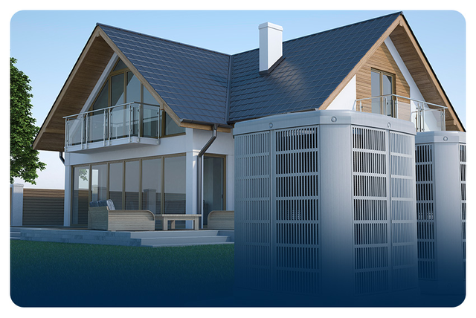
Im lepsza automatyka do sterowania, tym wydajniejsza praca systemu grzewczego. Ta zasada dotyczy również instalacji, w których pracuje pompa ciepła. Dzięki sterownikom systemy grzewcze stają się prawie bezobsługowe, zapewniają komfort cieplny – i co również bardzo ważne – spore oszczędności.
Nowoczesne sterowanie z pompami ciepła
Pompy ciepła korzystają z darmowego ciepła, które jest czerpane ze środowiska naturalnego przez źródło dolne. Jednak sam proces pozyskiwania ciepła oraz jego przesyłania oznacza wykorzystanie prądu elektrycznego, co generuje wysokie koszty eksploatacyjne. Właśnie dlatego ważne jest oszczędne gospodarowanie ciepłem i wytwarzanie go w sposób ciągły oraz wygodny. Dzięki nowoczesnym rozwiązaniom można zapewnić wydajną pracę systemu, oszczędności, a sobie komfort obsługi i poczucie pełnej kontroli nad instalacją.
Zarówno w instalacjach, w których pracuje system ogrzewania grzejnikowego, jak i podłogowego można oszczędzać z zamontowaną dodatkowo pompą ciepła. W takiej instalacji zalecanym rozwiązaniem jest wzbogacenie jej o bufor ciepła. Dzięki temu można wykorzystać zgromadzone ciepło wtedy, kiedy rzeczywiście jest potrzebne. Więcej informacji na temat zawarliśmy w artykule: Bufor ciepła w instalacji grzewczej – jak działa, jakie korzyści przynosi?

Sterowanie pompą ciepła w systemach mieszanych
W nowoczesnych domach tradycyjne metody ogrzewania często łączy się z ekologicznymi formami pozyskiwania energii, takimi jak np. pompy ciepła. Wszystko po to, by obniżyć koszty eksploatacji. W instalacjach hybrydowych system sterowania jest niezbędny. Zwłaszcza biorąc pod uwagę to, że energetyczne potrzeby budynku zmieniają się w ciągu doby w zależności od pogody za oknem oraz aktywności domowników. Dzięki sterownikom można znacząco zwiększyć wydajność instalacji. Inwestycja w sterowniki pozwoli zachować balans między sprawnością pompy ciepła, która jest urządzeniem niskotemperaturowym a kosztami eksploatacyjnymi.
Wśród sterowników do instalacji, które umożliwiają zarządzanie kilkoma źródłami ciepła, firma TECH Sterowniki oferuje modele:
- i-2 PLUS,
- i-3 PLUS.
Poszczególne urządzenia różnią się zakresem obsługiwanych funkcji. Zachęcamy do zapoznania się z pełną ofertą sterowników do instalacji: https://www.techsterowniki.pl/k/sterowniki-do-instalacji-1

Aby uzyskać więcej informacji na temat urządzeń, dzięki którym można obniżyć koszt obsługi instalacji z pompą ciepła warto skontaktować się mailowo z przedstawicielami firmy TECH Sterowniki: https://www.techsterowniki.pl/kontakt/dane-adresowe.

